Муниципальное бюджетное дошкольное образовательное
учреждение детский сад № 5 «Волна»
муниципального образования город - курорт Анапа

Методическая разработка: «Говорящая среда» как эффективное средство поддержки детской индивидуальности, инициативы и самостоятельности детей

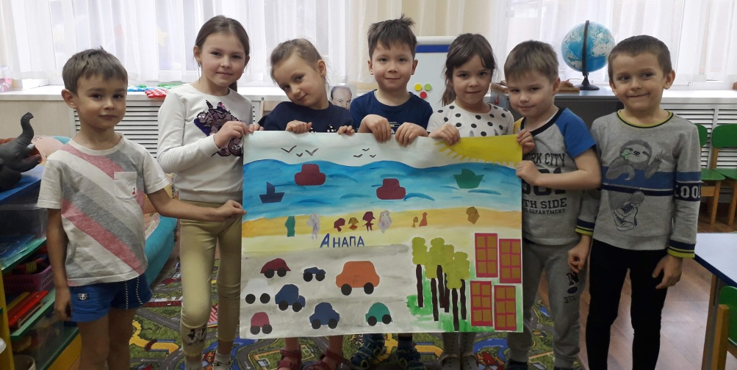

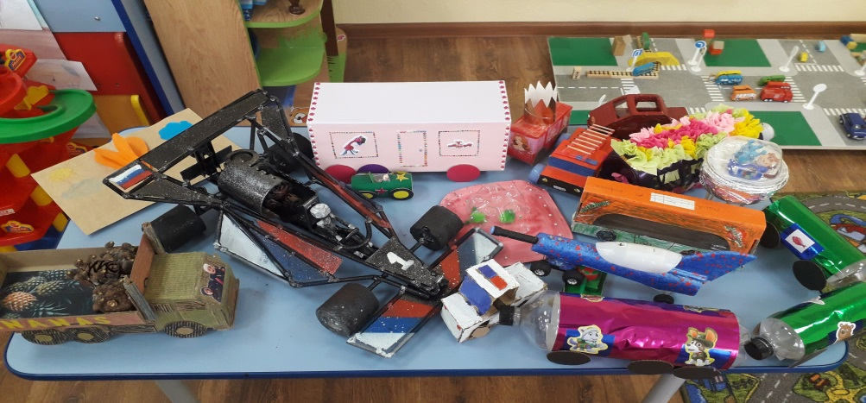

Авторы: воспитатель – Галимулина Марина Дмитриевна,
старший воспитатель – Качук Татьяна Владимировна

Анапа – 2022

Оглавление

- Предисловие – стр. 3
- Ведение – стр. 3
- Основная часть – стр. 3 - 5
- Заключение – стр. 6
- Список использованной литературы – стр. 6
- Приложения – стр. 7 – 13

Предисловие

Ребята в нашей группе очень любознательные и каждый раз стремятся узнать что – то новое, интересуются различными темами. На утреннем круге дети стали спрашивать друг друга как они добираются до детского сада и возник вопрос: - «А как вообще появился транспорт, откуда он взялся?», таким образом, мальчиками Динаром и Святославом была предложена идея выбрать следующую тематическую неделю о транспорте. Все ребята с удовольствием поддержали и решили назвать её «Транспорт моей мечты».
Данная методическая разработка представлена в виде организации развивающей предметно – пространственной среды посредством создания «говорящей среды» по выбранной теме недели в каждом уголке нашей группы.
При создании «говорящей среды» каждый из ребят был заинтересован и принимал в этом участие. Также, были задействованы и родители, что значительно увеличило шансы на более насыщенную и интересную «говорящую среду». При совместной работе и родители, и дети, и воспитатели становились более сплоченными и заинтересованными в продуктивном результате.

Введение

Актуальность методической разработки заключается в том, что «говорящая среда» в нашей группе организована и представлена детям в виде доступности каждого уголка (уголок творчества, конструирования, сюжетно – ролевых игр, книжный, уголок грамотности, развития мелкой моторики, математический, уголок экспериментирования с водой и песком). Данные уголки доступны детям в полном объеме и позволяют им свободно получать новые знания и приобретать навыки самостоятельного развития, что очень важно в данном возрасте. Так, «говорящая среда» дает детям возможность почувствовать себя в «своем» пространстве, проявить активность и инициативность, осознать свою значимость, ощутить свой вклад в общее дело.
Методическая разработка ориентирована на детей старшего дошкольного возраста и может быть использована как для совместной деятельности взрослого с детьми, так и для самостоятельной игры детей, позволяющей изучать, уточнять и закреплять полученные ранее и новые знания по теме недели.
Новизна данной разработки в том, что «говорящая среда» носит предпосылки к учебной деятельности, пополняемая новыми материалами, а также позволяет пользоваться некоторыми дидактическими пособиями многократно, что одновременно является изучением нового материала и закреплением предыдущего.

Основная часть
Цель: создание условий для полноценного развития дошкольников по всем образовательным областям ФГОС ДО в соответствии с конкретными особенностями и требованиями образовательной программы детского сада – «рассказать» детям о теме образовательной недели, которая реализуется в данное время.

Задачи:
- создать условия для проявления познавательной активности детей;
- создать условия для творческого самовыражения;
- создать атмосферу эмоционального комфорта;
- развивать коммуникативные способности детей;
- развивать навыки социального партнерства;
- развивать психические процессы: творческое воображение и фантазию, внимание, память, мышление;
- предоставить детям возможность самостоятельно менять игровую среду для обогащения игрового опыта;
- воспитывать доброжелательные отношения между детьми в игре.

С родителями проводилась работа на специальной платформе Zoom,
благодаря чему мы смогли определиться кто и каким образом будет принимать участие. Было предложено много идей и почти каждая из них была воплощена в реальность.

Почти каждый уголок был наполнен новыми материалами по теме недели.
- Приемная – оформлен информационный стенд с интересными фактами о транспорте. Каждый шкафчик украшен личными фотографиями детей и оборудован специальными кармашками для творческих работ (по данной теме было предложено принести фотографии семейного транспорта, велосипедов, самокатов для наглядности при составлении рассказов, что способствует развитию речи и закреплению правил дорожного движения).
- В группе имеются правила, придуманные совместно с детьми, исключающие слово «нельзя» и подобраны фразы, побуждающие детей придерживаться и соблюдать данные правила («ходи в группе спокойно», «говори тихо», «береги чужую игру», «поиграл – убери»).
На свободном пространстве в группе дети размещали подписанные ими
карточки, в результате чего запоминали буквы, правильное произношение
звуков и слов.
- Уголок творчества – есть все необходимое для работы детей в доступной форме. Рядом расположен один из элементов предметно – развивающей среды «Говорящая стена», на которой дети самостоятельно размещали рисунки по теме недели.
Воспитателями были подобраны раскраски, карточки с графическими диктантами, схемы «Соедини по точкам». Также, в течении всей тематической недели уголок творчества пополнялся работами детей и представлены в виде аппликаций - «Автобус», оригами – «Кораблик», поделками из пластилина – «Ракета», «Корабль с парусом», «Самолет» и атрибутами для сюжетно – ролевых игр – «Руль», «Штурвал».
- Уголок конструирования представлен различными видами конструкторов, благодаря которым у детей развивается воображение, логическое мышление, конструкторские способности и умения анализировать свои постройки. Имеются мелкие игрушки для обыгрывания различных ситуаций.
Также, на стене расположены схемы построек, подобранные воспитателями и нарисованные детьми, имеются радостные фото детей с результатами построек.
- В уголке сюжетно – ролевых игр расположили созданные с помощью родителей многофункциональные ширмы из пластиковых труб и чехлов из ткани с вышитыми машинами «Скорая помощь», «Пожарная машина», «Полицейская машина» и связанные из ниток куклы «Полицейский со светофором» и «Пожарный с огнетушителем».
Вся атрибутика по сюжетно – ролевым играм сложена в контейнеры, которые подписаны печатными буквами, что является визуализацией скрытых элементов «Говорящей среды».
- В книжном уголке были подобраны разные энциклопедии, стихи, загадки, связанные с темой недели, а также, книги, журналы и газеты по правилам дорожного движения и пожарной безопасности. Была организована выставка рисунков на тему «Пожарная безопасность». А также, с помощью родителей были изготовлены «Книжки – малышки» по теме недели.
- В уголке грамоты размещен мольберт, на котором дети выкладывали слова из магнитных букв. Имеются заламинированные карточки, на которых дети многократно могут записывать слова или счет.
- В уголке математики для изучения состава чисел, математических знаков, составления задач, воспитателями был подобран счетный материал также по теме недели.
- В уголке экспериментирования с водой и песком дети изучали свойства песка, бумаги и пластилина. Материал для экспериментов также был подобран исходя из темы недели (бумажные и пластилиновые кораблики). Каждый свой эксперимент дети фиксировали на специальной карточке (имя ребенка, дата экспериментирования и вывод специальными знаками).

Исходя из вопросов детей о возникновении транспорта, было создано
пособие «Машина времени», благодаря которому дети узнали последовательное развитие транспорта. Оно заламинировано и поэтому каждый ребёнок может неоднократно подписывать слова маркерами на водной основе. В завершении дети рисовали транспорт будущего (летающая тарелка, машина с крыльями, летающий автобус и другие).
Совместно с детьми на развитие логики была создана игра – лабиринт «Кто быстрее?», которая способствует развитию мелкой моторики рук и соответственно речи детей.
Были созданы дидактические игры на закрепление знаний о видах транспорта. Это «Воздушный, наземный, водный» (дети рисовали транспорт и размещали на нужной полосе), «Четвертый лишний», «Виды транспорта», игра – бродилка «Спешим на помощь».

Дети в нашей группе очень любят молоко и Богданом была предложена идея сделать из картонных коробок машину для перевозки молока «Кубанская буренка», которую они не только раскрашивали и подписывали слова, но и играли в сюжетно – ролевую игру «Магазин».
В дополнение к машине мы с ребятами решили соорудить из большой коробки «Автозаправку».

Для помощи в составлении рассказов была сделана мнемотаблица, которой ребята пользовались как в самостоятельной, так и в совместной деятельности.

Одним из элементов «Говорящей среды» стал интерактивный стенд, на котором дети распределяли виды транспорта, относящиеся к древнему или современному.

Для развития речи, мышления и фантазии детей была создана всем полюбившаяся игра - сторителлинг.

Для разностороннего развития детей, более глубокого и наглядного изучения темы недели используем мультимедийные технологии – проектор для просмотра презентаций, обучающих мультфильмов и картинок.

Заключение

Итоговым мероприятием была организация выставки творческих работ «Транспорт моей мечты», где дети совместно с родителями изготовили транспорт из различного материала и коллективная творческая работа «Путешествуем по Анапе».

Благодаря слаженной работе всех участников педагогического процесса (и воспитателей, и детей, и родителей) созданная говорящая среда в нашей группе была насыщенной, интересной, познавательной, развивающей и способствующей благоприятному и комфортному развитию детей.

Список использованной литературы

- Сыртланова, Н.Ш. Дошкольная педагогика [Текст]: практическое пособие. Часть I /Н.Ш. Сыртланова. – Уфа: Изд-во БГПУ, 2016. – 75 с
- Бережная, Р. Х. «Говорящая» среда как технология организации образовательного пространства в ДОУ / Р. Х. Бережная. — Текст : непосредственный // Вопросы дошкольной педагогики. — 2020. — № 10 (37). — С. 37-42.
- Создание развивающей образовательной среды начальной школы как интегративный результат выполнения требований ФГОС начального общего образования к условиям реализации основной образовательной программы начального общего образования / авт. – сост. А. Г. Пачина; автономное учреждение дополнительного профессионального образования Ханты-Мансийского автономного округа – Югры «Институт развития образования». – Ханты-Мансийск: Институт развития образования, 2018. – 71 с.

К методической разработке прилагается видео - презентация «Говорящей среды»

https://drive.google.com/file/d/1z5mMQ4UlFAU6-VnWFa3hC5VPXkPiOQm4/view

Приложения

- Оформленные шкафчики детей по их желанию
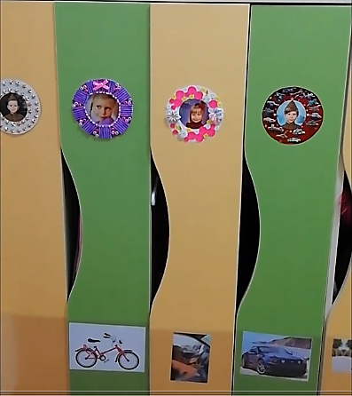
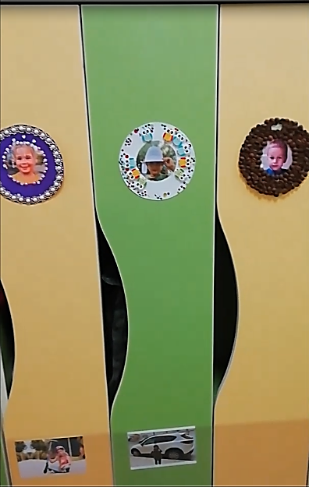

- Правила группы (придуманы и нарисованы совместно с детьми)

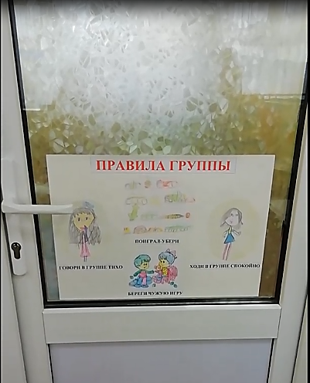

- «Говорящая стена» (индивидуальные рисунки детей по темам недели)
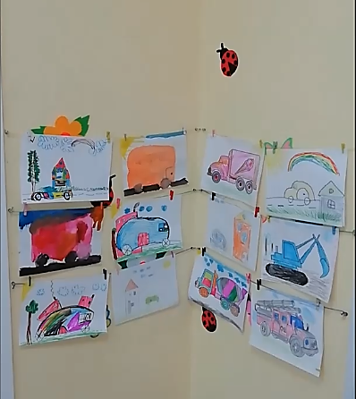

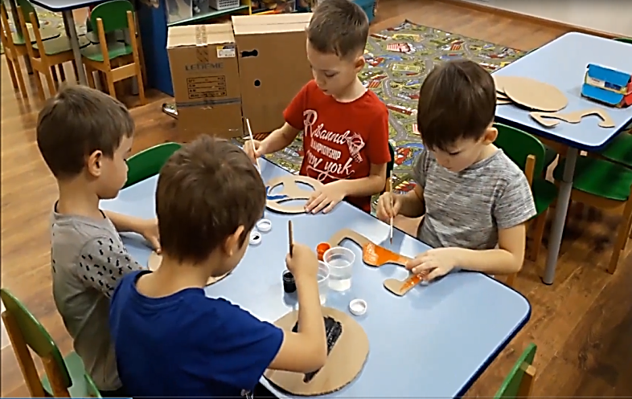
- Работы детей (поделки из пластилина, оригами, аппликационные работы, атрибуты для сюжетно – ролевых игр)
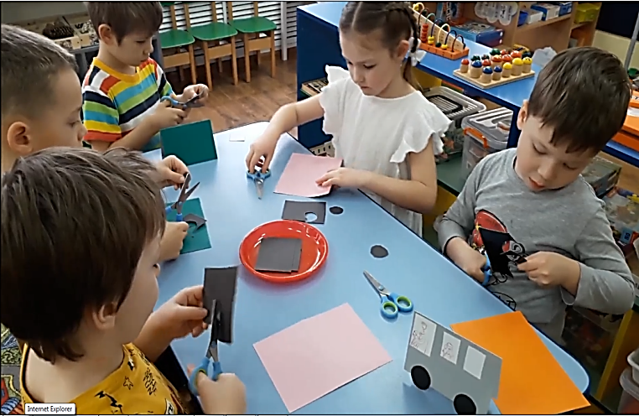
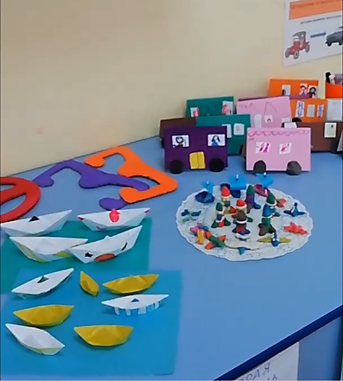

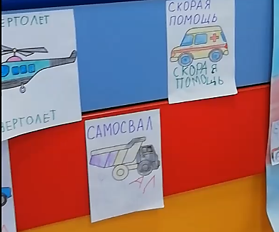
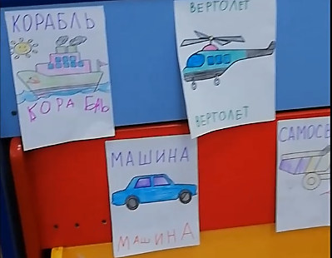
- Карточки, подписанные детьми и размещаемые на свободном пространстве в группе

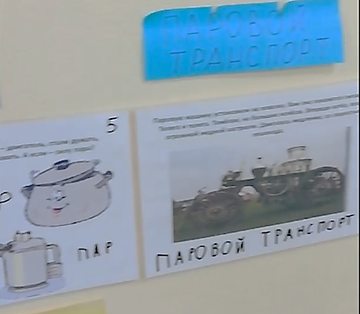
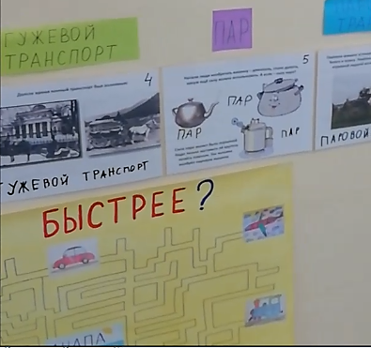
- «Машина времени» (познавательное пособие о последовательном развитии транспорта, имеющее возможность подписывать слова маркерами на водной основе и стирать их, благодаря заламинированной основе)

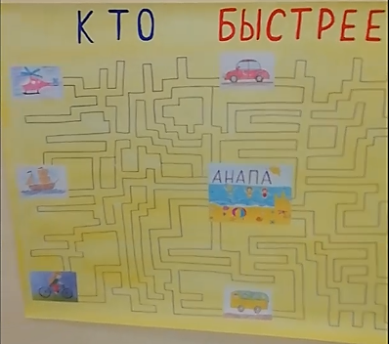
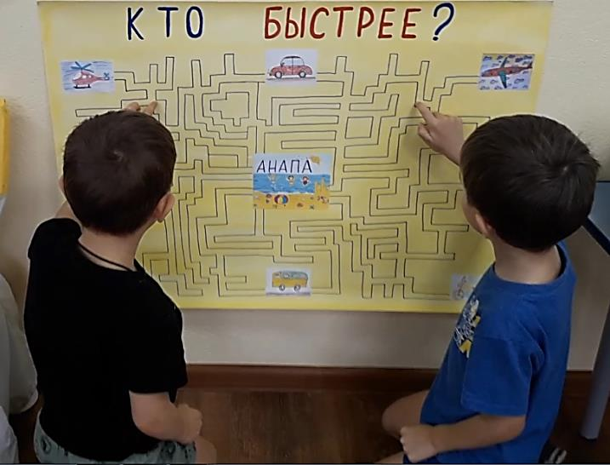
- Игра – лабиринт «Кто быстрее?» (на развитие логики и мышления)
- Схемы для построек (подобраны воспитателями и зарисованные детьми)
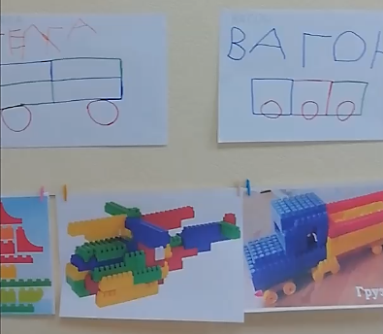

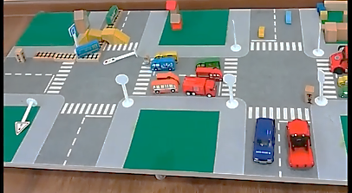
- Мобильные напольные доски на колесах (для свободного перемещения по групповой ячейке)
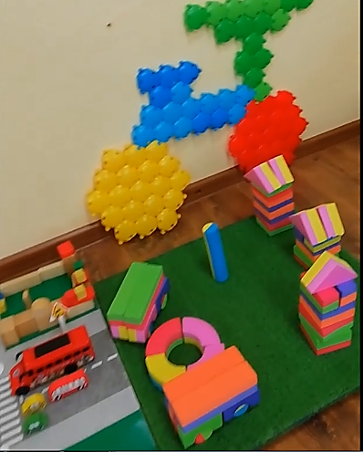
- Ширмы для сюжетно – ролевых игр и вязаные атрибуты (созданные с помощью родителей)
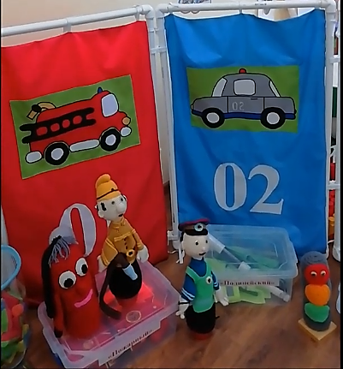
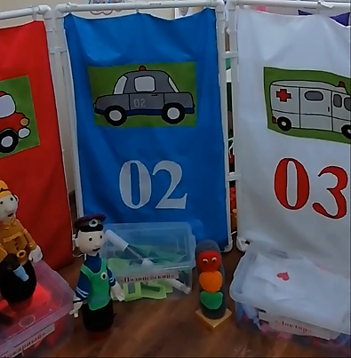
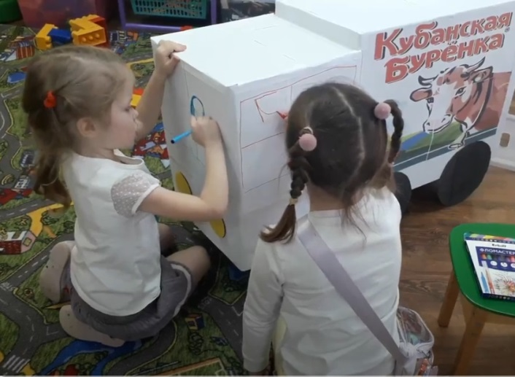
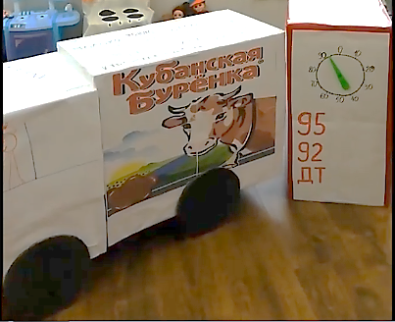
- Машина для перевозки молока и автозаправка (созданы совместно с детьми из больших картонных коробок)
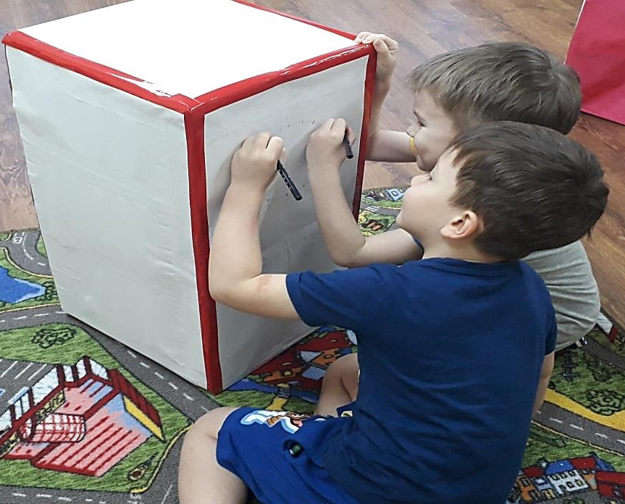
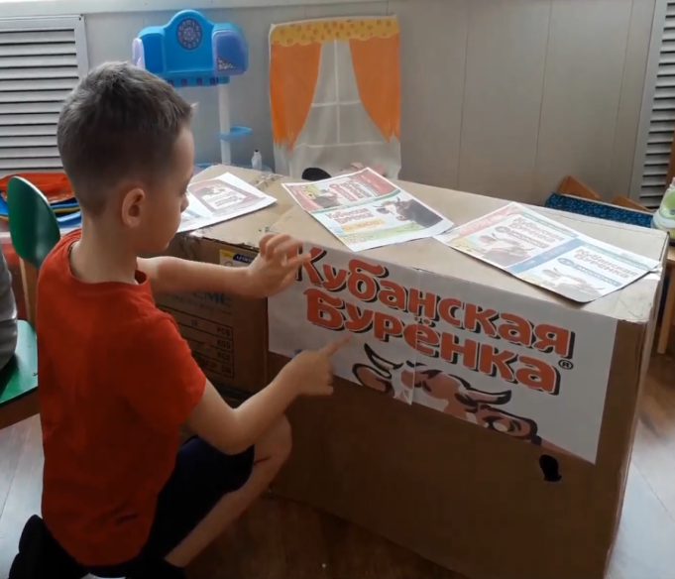
Сюжетно – ролевая игра «Магазин»
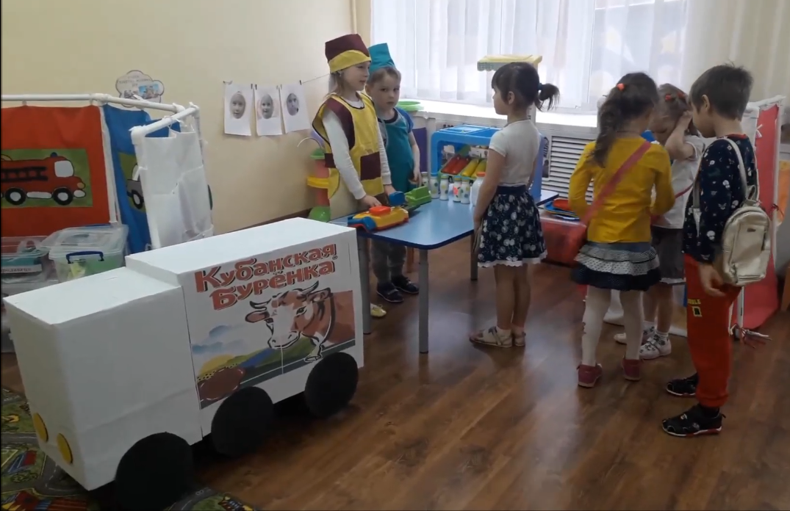

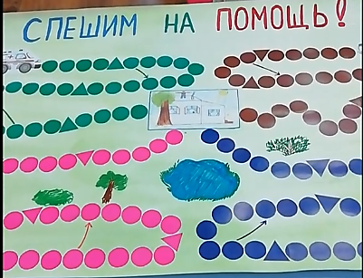
- Игра – бродилка (создана и придумана совместно с детьми)
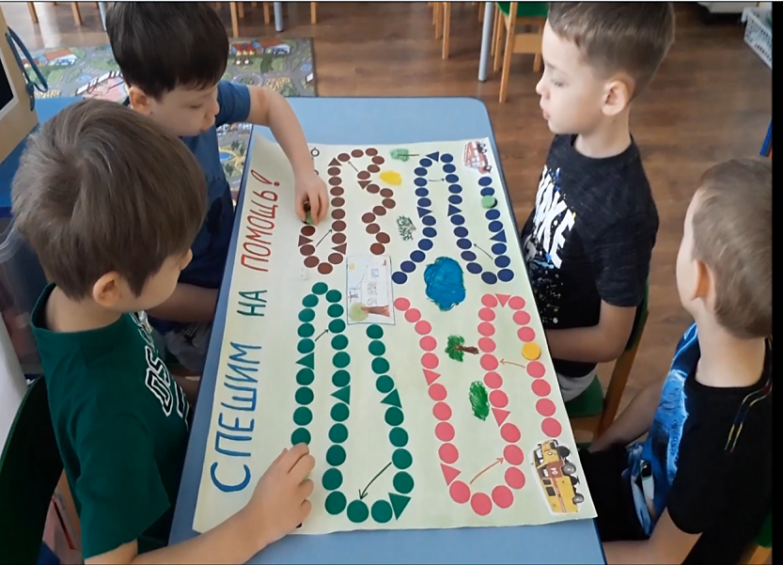
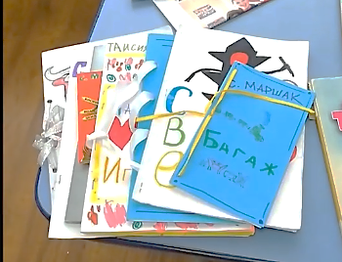
- Рисунки по пожарной безопасности и книжки – малышки по теме недели «Транспорт» (созданы совместно с родителями)
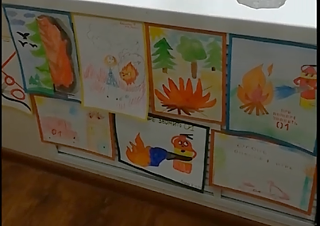

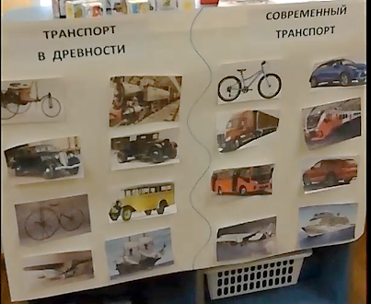
- Мнемотаблица, интерактивный стенд и игра - сторителлинг (для помощи в составлении рассказов и распределения видов транспорта)

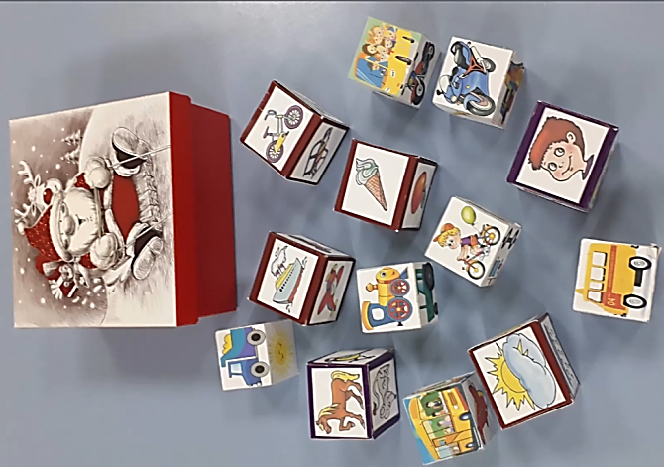
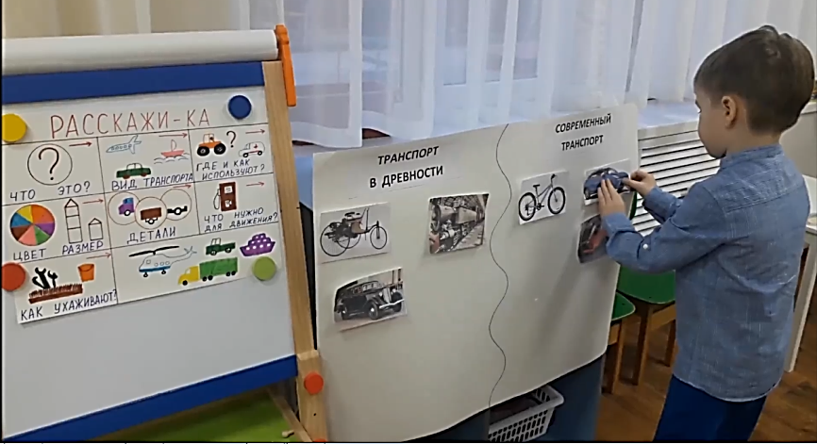
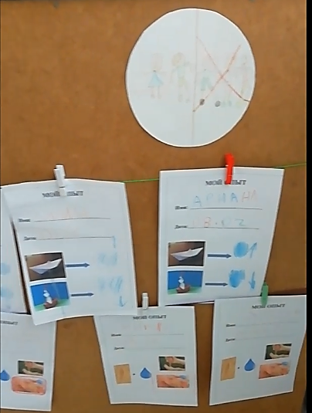
- Фиксирование детьми результатов опытов и экспериментов на специальных карточках
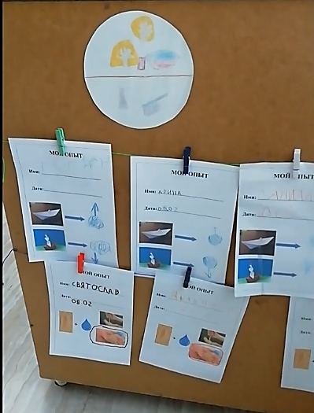
- Итоговое мероприятие – выставка творчеких работ (выполненные совместно с родителями – транспорт из различного материала) и коллективная работа «Путешествие» (выполненная совместно с воспитателями и детьми)

